CIÈNCIES SOCIALS AO 3r – INSTITUT MONTGRÍ
1- EL RELLEU: MARC FÍSIC DE LES ACTIVITATS HUMANES
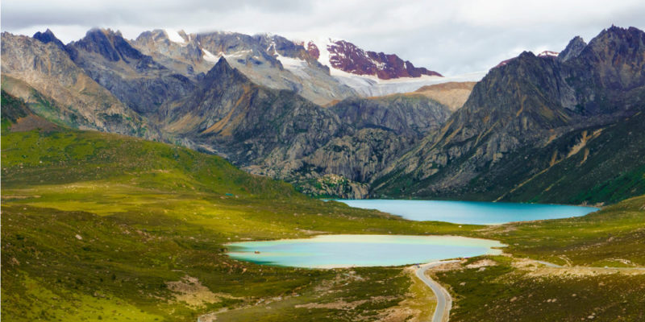

Per comprendre com vivim les persones i quines activitats fem és important conèixer el medi físic que ens envolta. El relleu, és a dir, les muntanyes, les planes, etc. I els rius o el mar formen part del medi físic.
El medi físic condiciona de manera desigual els diversos grups humans, no és el mateix viure en una plana que voltat de muntanyes, o aprop d’un gran riu o en una zona desértica.

1- Busca un sinònim (o explica amb les teves paraules) de:

- MEDI FÍSIC:

- RELLEU:

2- Per parelles, mireu el gràfic FORMES DE RELLEU i ompliu la següent taula amb les definicions que trobareu a sota i el número del gràfic que li correspon:
NOM | DEFINICIÓ | NÚM.
CAP
GOLF
RIA
PENÍNSULA
ILLA
MUNTANYA
PLANA
ALTIPLÀ
DEPRESSIÓ O CONCA
VALL
PLATAFORMA CONTINENTAL
(opcional)
DORSAL OCEÀNICA
(opcional)
FOSSA MARINA
(opcional)
PLANA ABISSAL
(opcional)
TALÚS CONTINENTAL
(opcional)

- Esglaó que uneix la plataforma continental amb la plana abissal
- Zona plana que es trova al fons del mar
- Gran depressió submarina molt profunda
- Serralada submarina molt extensa i alta
- Continuació submarina dels continents
- Depressió del relleu que té una forma allargada (de “V” o de “U”)
- Zona situada a una altitud inferior al relleu que l’envolta. Hi solen córrer els rius
- Elevació de terreny plana
- Superfície molt plana o molt poc ondulada i força àmplia
- Elevació de terreny. Un conjunt d’elles forma una serralada
- Porció de terra envoltada d’aigua per tot arreu. Un conjunt d’elles forma un arxipèlag
- Tros de terra envoltada d’aigua per tots llocs menys per una part
- Entrada del mar a la terra, normalment allargada
- Entrada de mar sobre la terra
- Part de terra que penetra al riu

3- Explica les diferències entre:
- Depressió i altiplà:

- Golf i cap:

4- Dibuixa’ls i pinta’ls de colors:

Depressió | Altiplà

Golf | Cap

